EJERCICIO 1:

Para este ejercicio, lo primero que debemos hacer es ejecutar la orden que nos dice el PDF, pero, a primera vista, no será posible depurar el ejecutable, ya que no hemos añadido “-g”. Efectivamente, si compilamos así, y después intentamos aplicar el comando “list”, no ocurre nada.

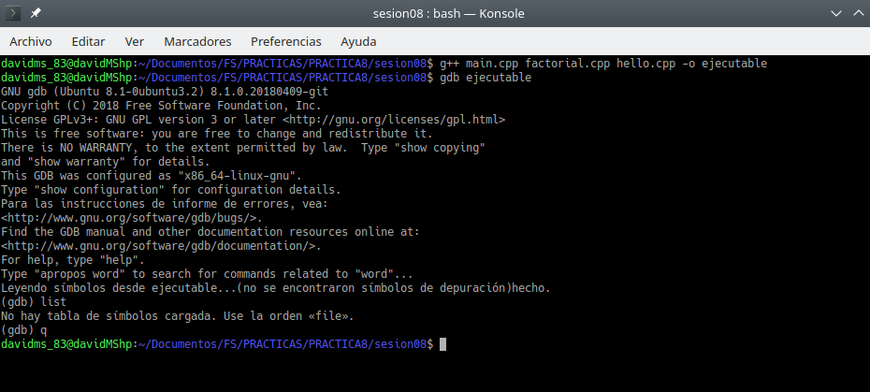
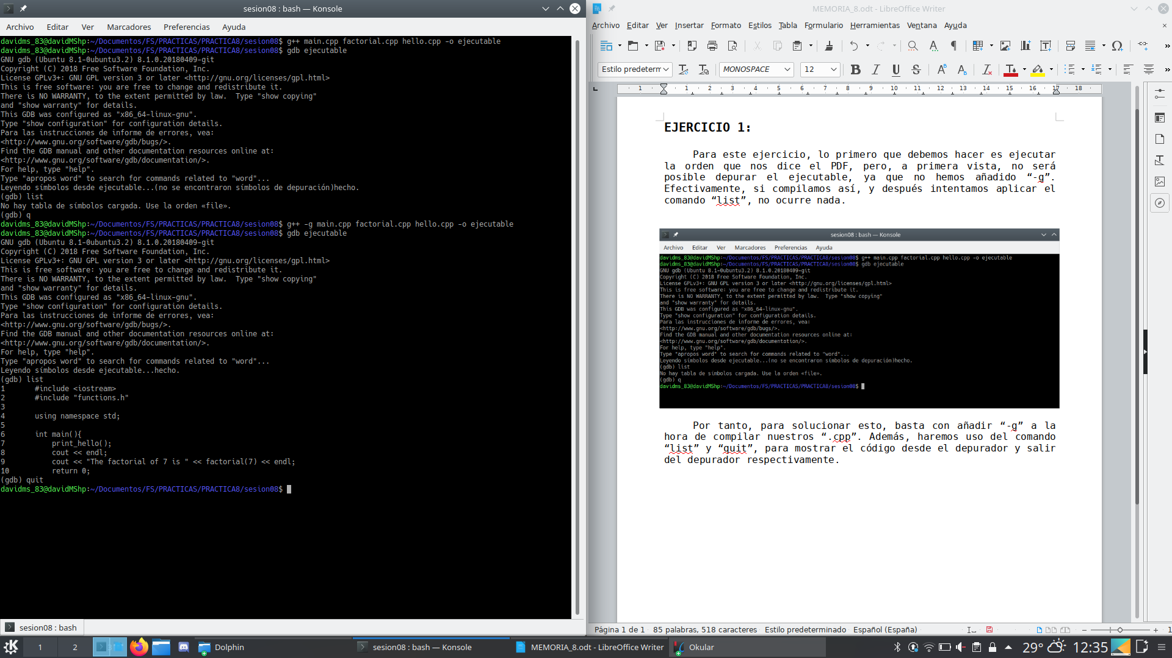
Por tanto, para solucionar esto, basta con añadir “-g” a la hora de compilar nuestros “.cpp”. Además, haremos uso del comando “list” y “quit”, para mostrar el código desde el depurador y salir del depurador respectivamente.

EJERCICIO 2:

Para ejecutar la función factorial, bastaría con poner un punto de ruptura con la orden “break” y añadiendo el nombre de nuestra función “factorial” para después ir avanzando en la ejecución de esta función con el comando “step”.

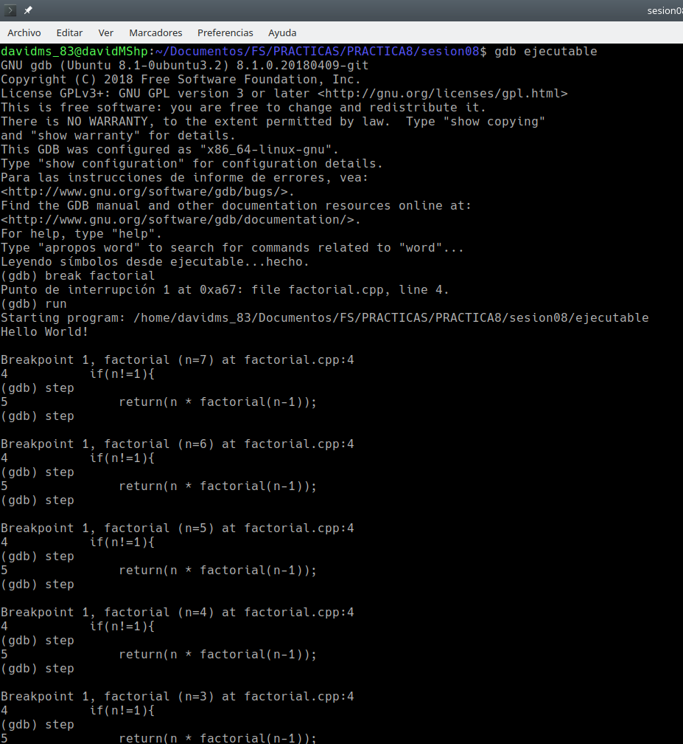

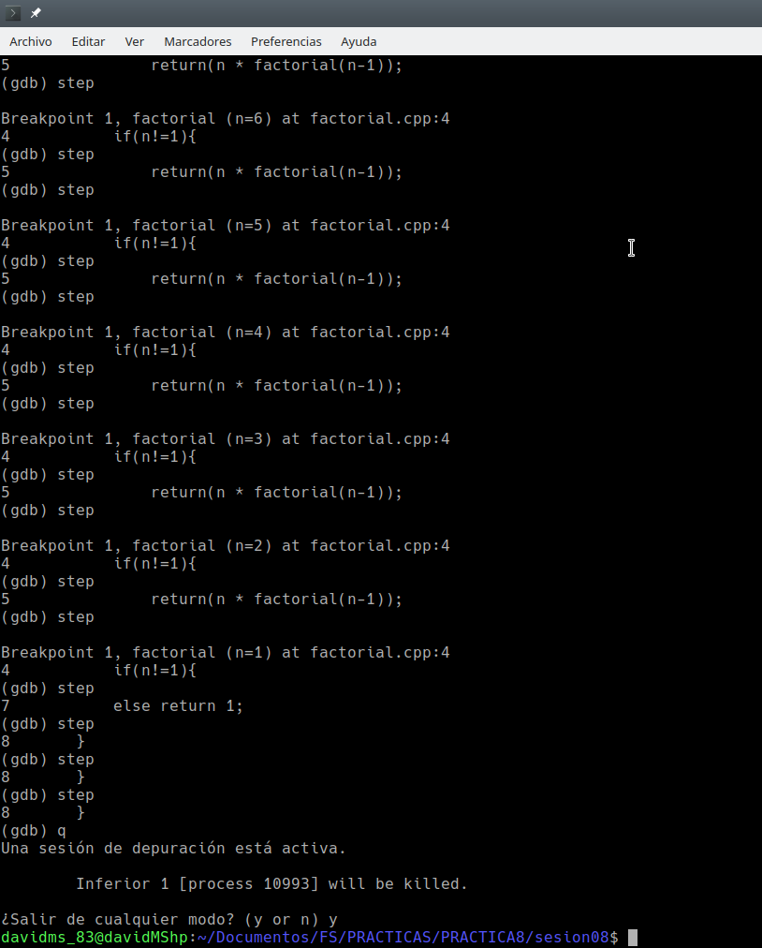

EJERCICIO 3

Lo primero para realizar este ejercicio, es copiar el código del PDF en un archivo de texto vacío con extensión “.cpp”. Después lo compilaremos para crear un ejecutable (incluyendo “-g”). Lo he guardado bajo el nombre “ejercicio3.cpp”, en la carpeta “sesion08”, donde estamos realizando todos los ejercicios.

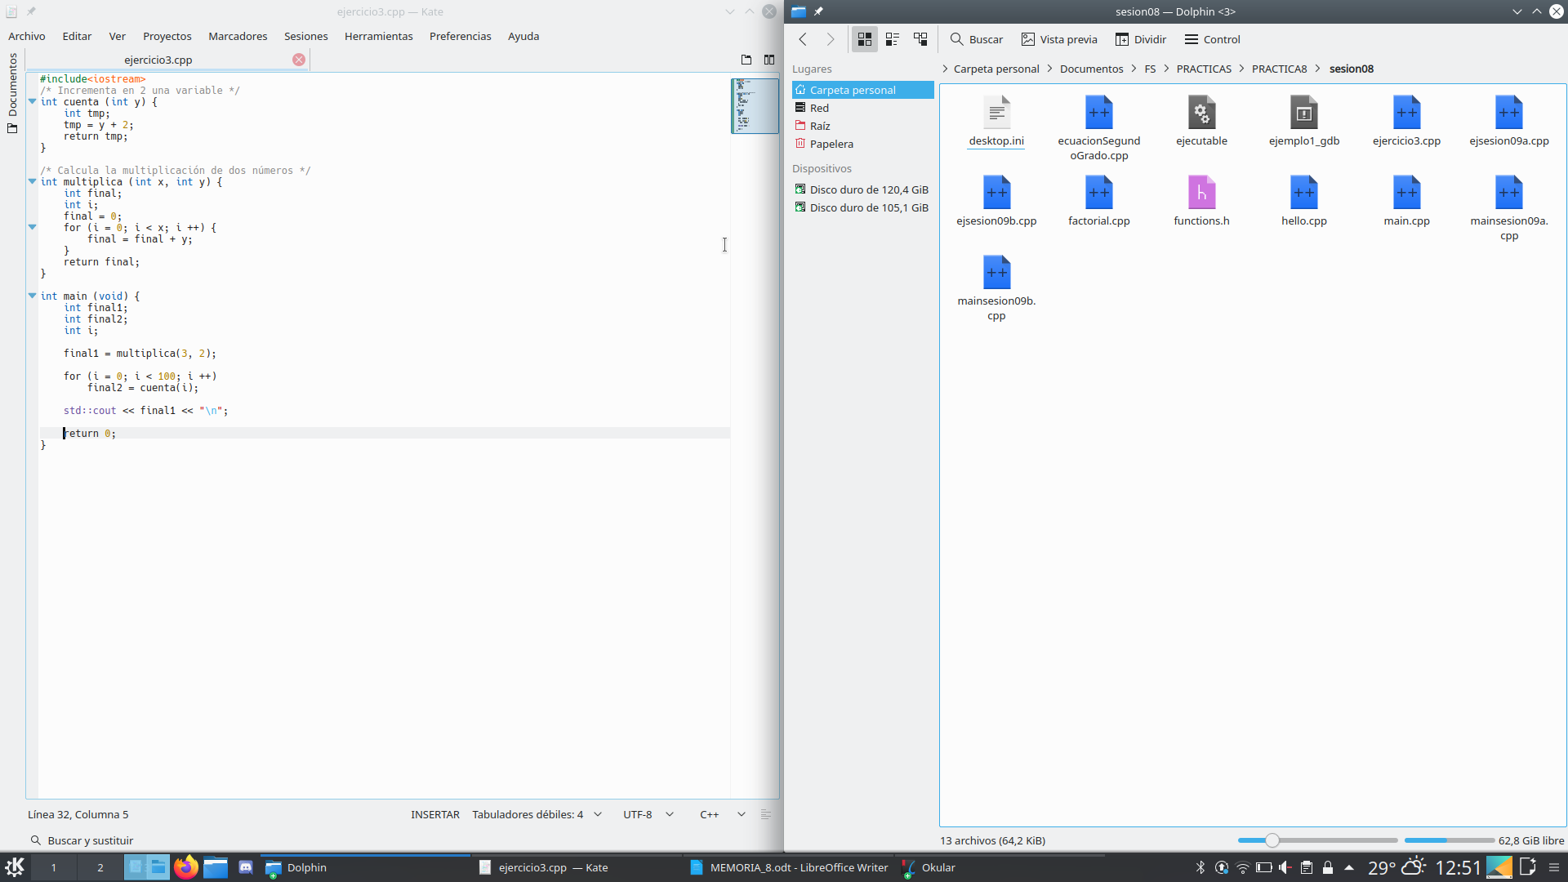

Para realizar el ejercicio, lo más conveniente es hacer un punto de ruptura en una línea donde todavía no se haya ejecutado el bucle que le asigna valores a la variable “final2”, pero que esté después de la declaración de esta. Para ver que línea escoger, hacemos “list 1,30”, y así se nos mostrarían las 30 primeras líneas de nuestro “ejercicio3.cpp”. Para mostrar el valor de la variable, aplicamos “display final2”.

(Adjunto imagen en la siguiente página).

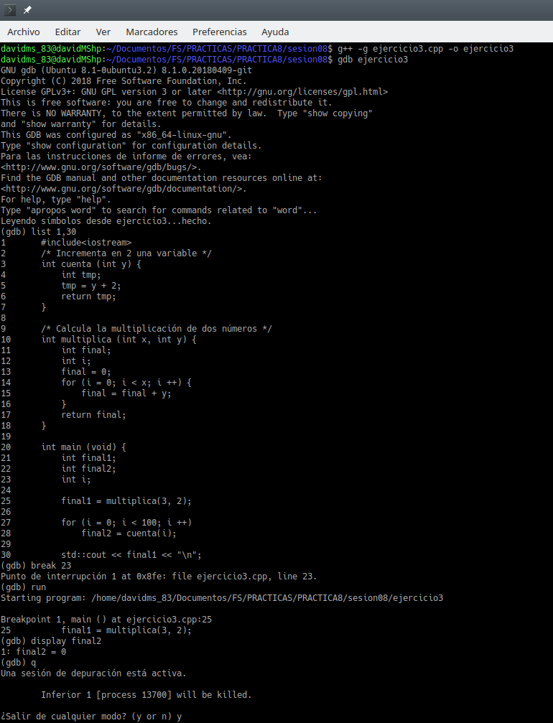

Como se puede observar en la imagen, la variable “i” vale 0.

EJERCICIO 4

Este ejercicio es similar al anterior. La única diferencia es el uso de puntos de ruptura condicionales. Para poner un punto de ruptura justo cuando “i” valga 50, debemos escribir lo siguiente en GDB, “break (línea donde se hace la asignación a final2 dentro del bucle) if i == 50”. Después para ver el valor de ambas variables bastará con hacer “display i” y “display final2”.
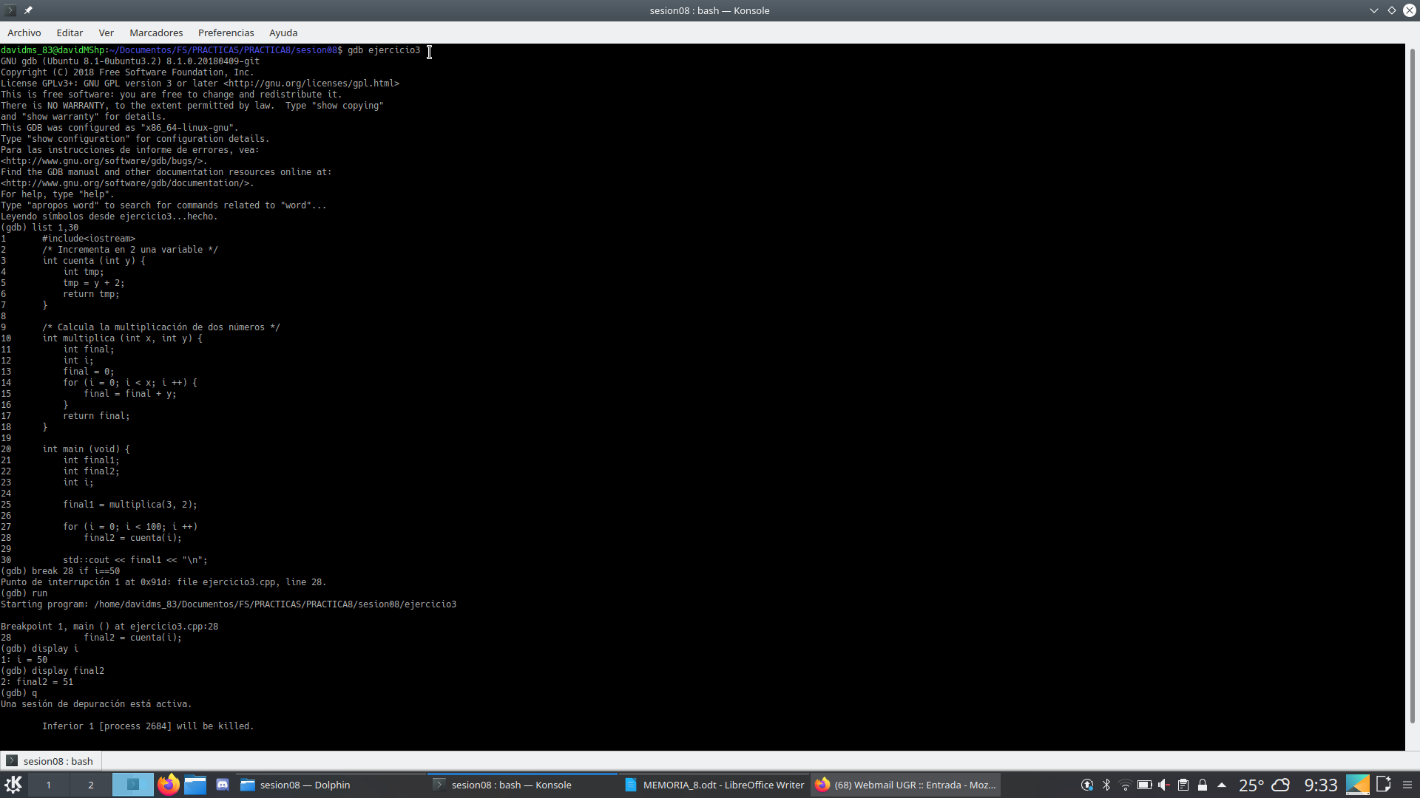

Como podemos ver, en la imagen anteriormente adjuntada, la “i” vale 50 y “final2”, vale 51.

EJERCICIO 5

Para este ejercicio, lo primero que haremos será declarar un punto de ruptura en la función “cuenta”, en la línea donde se hace el “return”, si es la última iteración, es decir, si “y=99” y cambiamos “temp”, mediante “set variable” para que valga 1001. Para ver si el valor de “final2” tras todas las iteraciones del bucle supera los 1000, declararemos un punto de ruptura justo después del bucle, y haremos “display final2”.

(Adjunto imágenes en las siguientes páginas).

